H型電感 銀膠移印機PGH-03
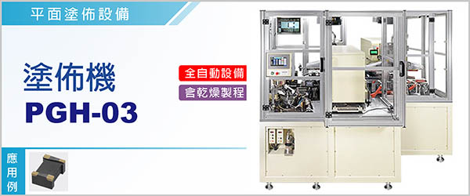

H型CORE電感-銀膠移印機PGH-03《機種：自動化移印機》，為高效五面銀膠塗佈設備，可同時包覆五個主要端銀面(正面、前後與左右側)，每分鐘產能140pcs，是高產能高精度機種。移印機採伺服系統控制，保持高精度控制；含兩次印刷製程，維持高塗佈品質；備CCD方向辨識功能，確保材料方向；設置夾持校正機制，元件夾持之位置公差0.01mm，塗佈範圍精準。

塗佈流程：震動盤出料→CCD胚料正反選向辨識→精密夾持校正→塗佈→乾燥→CCD良品檢查(選配)→收料。
本設備配置「胚料正反選向辨識裝置」，使具有方向性之胚料在輸送過程，維持正確方向。配置「精密夾持校正裝置」，元件夾持之位置公差0.01mm，塗佈範圍精準。
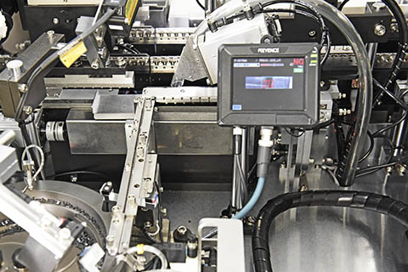
本設備配置兩台移印機，依塗佈品質需求，彈性調整塗佈次數及塗佈部位；採伺服控制，維持高水準塗佈品質。
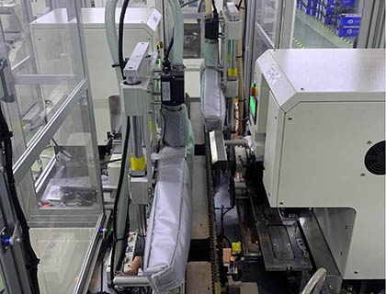

型號 | PGH-03
適用範圍 | 4532、3225 (可客製化其他規格商品)
機台產能 | Max. 140 pcs/min (含預乾製程)
使用塗料 | 銀漿、移印油墨
乾燥 | 熱烘預乾模組
尺寸 ( 長*寬*高 ) | 200*135*180cm
機台重量 | 約1500 kg
電源 | 3∮ , AC 220 V , 50 / 60 Hz
使用空壓 | 4 ~ 6 kg / c㎡

PGH-03為高效五面銀膠塗佈設備，可同時包覆H型CORE電感知五個主要端銀面(正面、前後與左右側)。
